Виды семейного досуга для детей и родителей – 10 идей активного и спокойного отдыха
О пользе семейного досуга можно говорить бесконечно. Ведь именно семья играет огромную роль в развитии ребенка как личности. Культура организации досуга, конечно же, зависит от взрослых. В их обязанности входит научить своих любимых чад отдыхать с пользой для здоровья.
Семейный досуг – это уникальный шанс для родителей узнать своего ребенка, услышать, а главное понять его.
Совместное времяпрепровождение способствует началу настоящей дружбы между взрослыми и детьми. Правильно и интересно организованный досуг — это яркие и запоминающиеся на всю жизнь впечатления. Родители по своему опыту знают, что счастливые моменты детства запоминаются на всю жизнь.

5 идей активного семейного отдыха с детьми на выходные
Дети любят бегать, прыгать, преодолевать различные препятствия, поэтому активный отдых всей семьей для них будет настоящим праздником. Рассмотрим, 5 вариантов семейного активного отдыха, которые можно организовать на выходные.
В поход
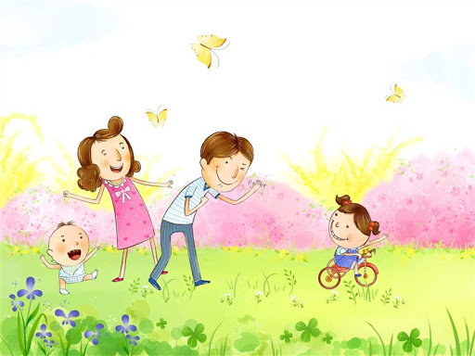
Не стоит думать, что в поход можно отправиться всей семьей лишь летом. Конечно, в солнечный летний день легко поставить палатку, надуть резиновую лодку, наловить рыбу, сварить вкусную и душистую уху. Можно поиграть с ребенком в мяч, научить его разводить костер, вместе под гитару попеть походные песни. Летом есть прекрасная возможность отправиться в поход и на велосипедах. Велопробег – это ведь так здорово. Но сейчас на дворе поздняя осень, выпал первый снег. Так что же, семейные походы отменяются. Ничего подобного.
Почему бы не отправиться в поход зимой на лыжах, когда снег скрипит под ногами, а солнышко освещает покрытые снегом вершины елей. Если ваш малыш еще слишком мал и не умеет стоять на лыжах, тогда он с удовольствием прокатиться с горки на санках, «на ватрушке» или ледянке, поиграет в снежки и вместе с папой построит снежную крепость. Если летом можно устроить пикник на полянке и пожарить шашлыки, то зимой на лесной опушке можно выпить чашечку горячего душистого чая и с удовольствием полакомиться мамиными пирожками.
А можно устроить поход, например, в монастырь. Походом это мероприятие назвать сложно, но ведь после службы в храме можно походить по окрестностям монастыря. Это будет приятное соединение приятного с полезным!
Парк аттракционов
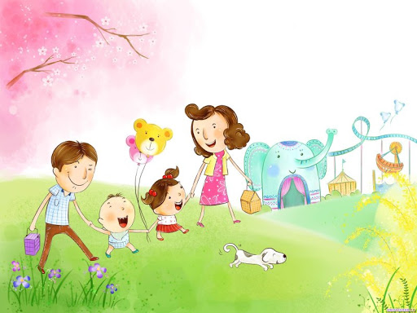
Это мечта каждого ребенка. Если в вашем городе он есть, то вопрос с организацией досуга в выходные решается очень просто. Ведь в этой «сказочной стране» детишки готовы проводить хоть каждый день. Однако родители в обязательном порядке должны оговорить с ребенком правила поведения в развлекательном центре и заранее определиться с аттракционами, подходящими вашему ребенку по возрасту. Поверьте, взрослые ничуть не с меньшим удовольствием проводят время в таком парке.
Бассейн или аквапарк
Практически в любом городе есть бассейн. А, как известно, плавание укрепляет мышечный корсет, повышает иммунитет, оздоравливает нервную и сердечно-сосудистую системы. Посещать бассейн любят абсолютно все мамочки, ведь плавание позволяет сохранять стройную фигуру. Про детей и говорить нечего. Они с удовольствием учатся плавать с кругом, дети постарше осваивают плавание на спине с ластами. А папы демонстрируют умение прыгать с вышки.
Культурный туризм
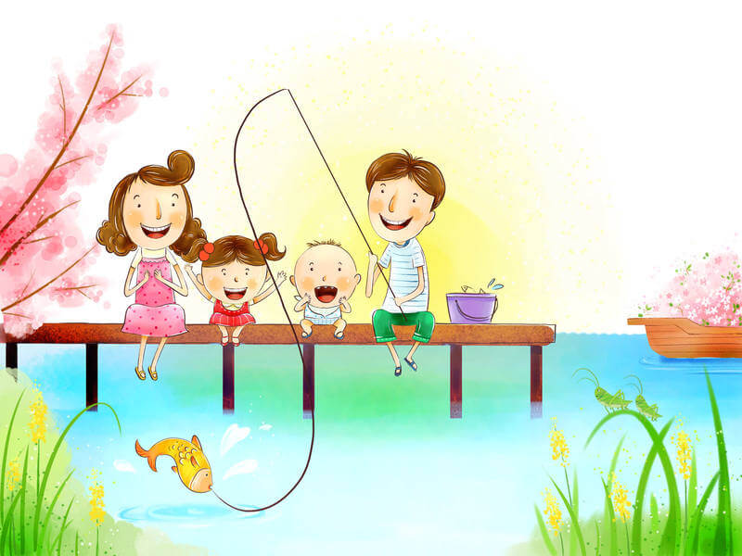
Активный отдых на природе можно и нужно чередовать с культурным туризмом. Отправляясь на экскурсию, выбирайте такие маршруты, которые будут интересны всем членам семьи без исключения. После экскурсии обязательно обменяйтесь мнениями об увиденном.
Зимняя мастерская
Позовите во двор соседских детей и родителей и организуйте конкурс на лучшую ледяную скульптуру. Для изготовления интересных ледяных поделок можно заранее сделать заготовки. Подержите в холодильнике несколько часов пластиковые бутылки, формочки, пластиковые коробочки, наполненные водой. Когда вода застынет, получится идеальный строительный материал для создания разнообразных фигур. Кстати, зимние фигурки несложно раскрасить. Для этого прекрасно подойдут акварельные краски или обычный пищевой краситель.
А можно заняться граффити или нарисовать на снежном «покрывале» прекрасную картину. Таким образом, вы не только весело проведете время, но и преобразите свой двор к Новому году. Кстати, ничто так не сближает, как совместный труд. Ваши детишки подружатся со сверстниками, а вы поближе узнаете своих соседей.
В этой статье мы более подробно остановились на зимних развлечениях, но ведь и зима, вот она!

5 вариантов спокойного отдыха семьей
Интересно отдохнуть всей семьей можно и дома, играя в спокойные и интересные игры. 5 идей игр для такого досуга предлагаем вашему вниманию ниже.
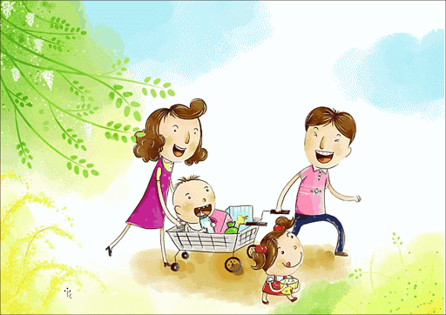
Настольные игры
В продаже имеется бесчисленное количество настольных игр для детей самого разного возраста. Мы приведем примеры всего трех игр, которые получили самые восторженные отзывы от потребителей.
Настольная игра «Мышки-малышки» или треугольное домино
В игру могут играть дети с трехлетнего возраста. Конечно же, вместе с родителями. В игре могут принимать участие от двух игроков и больше. Кстати, цена игры 100 рублей. Фишки треугольного размера, сделаны из плотного картона. На всех фишках в углу есть рисунок. Например, мышиная норка, кусочек сыра, разноцветные мышки. Задача игроков совместить фишки так, чтобы ее грань совпала с одной из граней треугольника. Игра развивает: пространственное мышление, усидчивость, внимание.
Игра «Счастливая ферма»
Эта настольная игра пользуется спросом даже за границей. В игру может играть максимум 4 человека. Победителем становится тот игрок, чьи домашние животные и урожаи будут лучше.
Каркассон
Это настольная игра для детей от 6 лет.
Задача игроков: строить города, крепости, прокладывать дороги и зарабатывать на этом очки.
Также мы советуем родителям обратить внимание на такие игры как: Доббль, Гномы-вредители. Эти игры предназначены для детей пяти и семи лет.

Домашний киноклуб

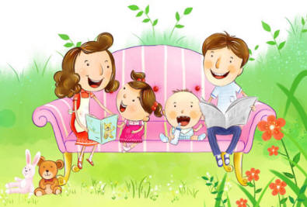
Нет ничего более приятного, чем устроиться всей семьей на диване и вместе посмотреть интересный фильм. Для того чтобы организовать такой клуб родители должны собрать достойную фильмотеку, соответствующую возрасту ребенка. Причем собранные фильмы должны быть интересны и взрослым. После просмотра, можно устроить дискуссию, поговорить о справедливости и красоте, об окружающем нас мире и о жизни в нем.
Такие вечерние «посиделки» отлично сближают родителей и детей. Учат детей доброте и правильному отношению к окружающему миру.
Рекомендованные к просмотру фильмы для детей младшего школьного возраста:
- Топинамбуры – две серии.
- Где это видано, где это слыхано.
- Включите северное сияние.
- Чудак из пятого «Б»
- Солнце в кармане.
Изготовление игрушек
Имея дома коробочку с бисером, вы с ребенком изготовите игрушки, например, необычные снежинки. Ведь нанизывать на нитку бисер сможет даже пятилетний ребенок. Можно сделать восхитительного снеговика из обычного белого махрового носка и риса. Правда, понадобятся еще бусинки для глаз, рта и помпончик для носа. А сколько забавных игрушек можно сделать из обычной бумаги.
Творческая выставка
У вас ребенок слишком мал и вам не подходят вышеперечисленные занятия. Надеемся, что у вас дома найдется крупа? Да, да обычная крупа — пшено, рис, гречка, манка. Для чего? Для выставки абстрактных картин. Для создания картин вам понадобятся кроме крупы, листы ватмана и клей ПВА. Застелите стол клеенкой и раздайте всем по листу ватмана, предварительно нанеся на него ровный слой клея. Возьмите немного крупы и аккуратно рассыпьте его на лист, затем, другой сорт крупы и т.д. Получится очень забавная картина. Конечно, можно заранее на листе нарисовать картинку, а потом аккуратно ее заполнить крупой. Все зависит от возраста вашего малыша. Это занятие очень полезно, так как оно развивает мелкую моторику. Вспомните Монтессори. Первая экспозиция выставки готова. Развесьте картины на стену.
На следующий день займитесь лепкой. Ребенок тянет пластилин в рот? Не переживайте. Приготовьте простое пельменное тесто и добавьте в него обычный пищевой краситель. Можно использовать в процессе лепки фасоль, красивые пуговицы, горох и т.д. Вылепленные фигурки аккуратно расставьте на столик под картинами. Вторая экспозиция готова. Фантазировать в этом плане можно бесконечно. Обязательно проведите презентацию выставки и наградите участников призами. Много интересных идей для занятий лепкой с детьми вы найдете в мастер-классах с фото.
Скрапбукинг-книги
Вы не знаете что это такое? Замечательно, тем интересней вам будет осваивать этот вид рукоделия. В переводе это слово означает ничто иное, как «книга из вырезок» Это настоящее искусство, которое позволяет создавать поистине уникальные вещи – альбомы, открытки, книги, закладки и т.д. Эта техника предполагает использование всевозможных вещиц для оформления изделия. Сегодня в продаже имеются специальные наборы декоративных элементов для скрапбукинга. Прежде чем начать заниматься этим видом рукоделия, лучше всего посмотреть несколько мастер-классов в интернете. Сделать своими руками переплет для книги или альбома, закладку, поздравительную открытку – ведь это так классно! Попробуйте, мы уверены, что детям школьного возраста это занятие придется по душе.

Как планировать семейный досуг: 5 советов
Чтобы интересно и с пользой провести семейный досуг, его обязательно необходимо спланировать заранее.
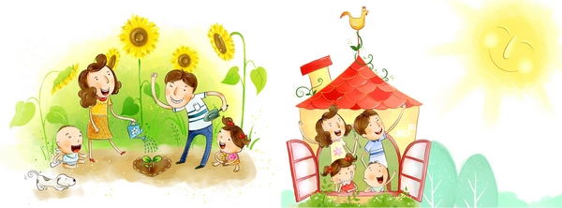
5 советов по планированию досуга
- Для начала следует переговорить со своими домочадцами и выяснить, чем бы они хотели заняться в ближайшие выходные. Если желания у всех разные – найти компромиссный вариант. Составить список, в который включить интересы каждого члена семьи. Согласовать с ними план действий на ближайшие выходные.
- Начать подготовку к предстоящему мероприятию. Например, вы решили в выходные всей семьей отправиться кататься на лыжах. Значит, мама должна приготовить соответствующее обмундирование для всей команды лыжников, а папа приготовить лыжи.
- Всегда нужно иметь запасной вариант. Вы собрались кататься на лыжах, а на улице метель. Замените поход на просмотр интересного фильма или займитесь подготовкой игрушек к Новому году. К этим занятием у вас должно быть все готово.
- Как известно, лучший отдых – это перемена вида деятельности. Это условие необходимо учитывать в первую очередь. Если папа всю рабочую неделю выкладывался физически, то ему явно не захочется идти в поход. В этом случае, может, будет лучше, если вы дадите ему отдохнуть, а вечером поиграете в интересную настольную игру.
- Организация семейного досуга предполагает подготовку «плацдарма». Что это означает? Если вы собрались всей семьей посетить бассейн или парк аттракционов, нужно чтобы после возвращения был готов обед. Поэтому его нужно приготовить заранее. Если вы с утра отправляетесь в поход – палатки, спальные мешки, провизия и т.д. должны быть приготовлены уже с вечера.
Совместный отдых с детьми – это не только общая радость и веселье, это прочный мостик к взаимопониманию, дружбе и любви.
Отчик Б.А. – врач психотерапевт

